1. Farmacinė kompozicija, apimanti junginį, kurio formulė:

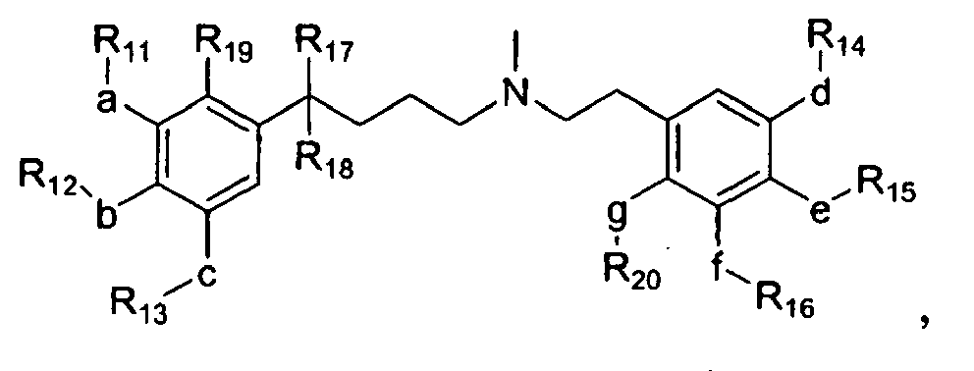
arba jo farmaciniu požiūriu priimtiną rūgšties pridėjimo druską arba jo bet kurį enantiomeras arba diastereomeras, kur:
kiekvienas a, b, c, d, e ir f yra nepriklausomai: -CH₂-, -O-, -S- arba vienguba jungtis;
kiekvienas R₁₁, R₁₂, R₁₃, R₁₄, R₁₅, R₁₆, ir R₁₇ yra nepriklausomai: H, žemesnysis alkilas, žemesnysis alkilas, turintis -CO₂(žemesnysis alkilas) pakaitų, žemesnysis alkilas, turintis -CO₂(žemesnysis alkoksialkilas) pakaitų, žemesnysis alkilas, turintis fluoro arba chloro pakaitų, žemesnysis alkoksialkilas, žemesnysis alkoksialkilas, turintis -CO₂(žemesnysis alkilas) pakaitų, žemesnysis alkoksialkilas, turintis -CO₂(žemesnysis alkoksialkilas) pakaitų, žemesnysis alkoksialkilas, turintis fluoro arba chloro pakaitų, arba CO₂R₁₀;
kiekvienas R₁₀ yra nepriklausomai žemesnysis alkilas arba žemesnysis alkoksialkilas;
R₁₈ yra H, CN arba CO₂R₁₀; ir
R₁₉ yra H, g yra vienguba jungtis ir R₂₀ yra H, kur :
bent vienas iš R₁₁, R₁₂, R₁₃, R₁₄, R₁₅, R₁₆, R₁₇ ir R₁₈ yra CO₂R₁₀, žemesnysis alkilas, turintis -CO₂(žemesnysis alkilas) pakaitų, žemesnysis alkilas, turintis -CO₂(žemesnysis alkoksialkilas) pakaitų, žemesnysis alkoksialkilas, turintis -CO₂(žemesnysis alkilas) pakaitų, arba žemesnysis alkoksialkilas, turintis -CO₂(žemesnysis alkoksialkilas) pakaitų; kur minėtas žemesnysis alkilas yra C₁₋₇-alkilas ir minėtas žemesnysis alkoksialkilas yra C₁₋₇-alkilas, turintis C₁₋₇-alkoksi pakaitų.

2. Farmacinė kompozicija pagal 1 punktą, kur:
(a) R₁₇ yra žemesnysis alkilas;
(b) R₁₈ yra CN arba CO₂R₁₀;
(c) bent vienas iš -a-R₁₁, -b-R₁₂ arba -c-R₁₃ yra nepriklausomai:
(i) -O-(žemesnysis alkilas);
(ii) -O-(žemesnysis alkilas, turintis -CO₂(žemesnysis alkilas) pakaitų);
(iii) -O-(žemesnysis alkilas, turintis -CO₂(žemesnysis alkoksialkilas) pakaitų);
(iv) -O-(žemesnysis alkilas, turintis fluoro arba chloro pakaitų);
(v) -O-(žemesnysis alkoksialkilas);
(vi) -O-(žemesnysis alkoksialkilas, turintis -CO₂(žemesnysis alkilas) pakaitų);
(vii) -O-(žemesnysis alkoksialkilas, turintis -CO₂(žemesnysis alkoksialkilas) pakaitų);
(viii) -O-(žemesnysis alkilas, turintis fluoro arba chloro pakaitų); arba
(ix) -(vienguba jungtis)-CO₂R₁₀; ir
(d) bent vienas iš -d-R₁₄, -e-R₁₅, -f-R₁₆ arba -g-R₂₀ yra nepriklausomai:
(i) -O-(žemesnysis alkilas);
(ii) -O-(žemesnysis alkilas, turintis -CO₂(žemesnysis alkilas) pakaitų);
(iii) -O-(žemesnysis alkilas, turintis -CO₂(žemesnysis alkoksialkilas) pakaitų);
(iv) -O-(žemesnysis alkilas, turintis fluoro arba chloro pakaitų);
(v) -O-(žemesnysis alkoksialkilas);
(vi) -O-(žemesnysis alkoksialkilas, turintis -CO₂(žemesnysis alkilas) pakaitų);
(vii) -O-(žemesnysis alkoksialkilas, turintis -CO₂(žemesnysis alkoksialkilas) pakaitų);
(viii) -O-(žemesnysis alkilas, turintis fluoro arba chloro pakaitų); arba
(ix) -(vienguba jungtis)-CO₂R₁₀;
kur minėtas žemesnysis alkilas yra C₁₋₇-alkilas ir minėtas žemesnysis alkoksialkilas yra C₁₋₇-alkilas, turintis C₁₋₇-alkoksi pakaitų.

3. Farmacinė kompozicija pagal 1 punktą, kur minėtas junginys yra pasirinktas iš grupės, susidedančios iš:
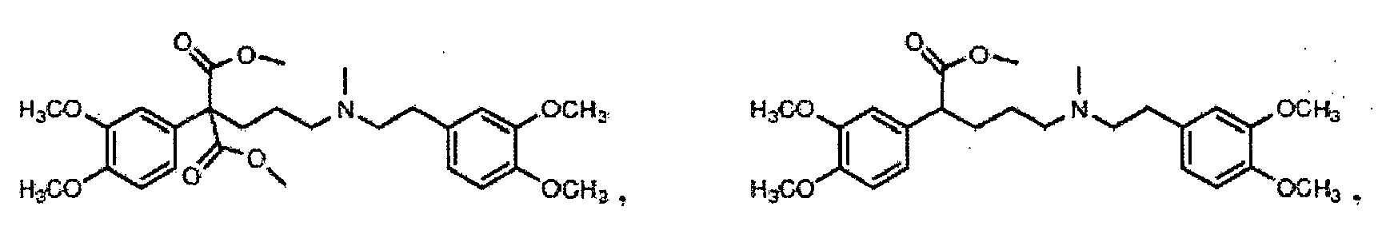
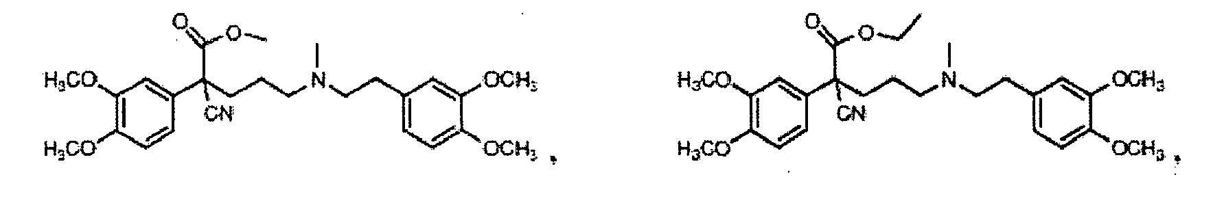

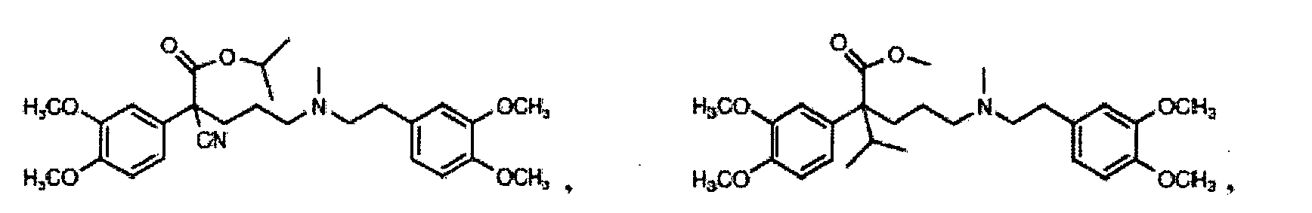

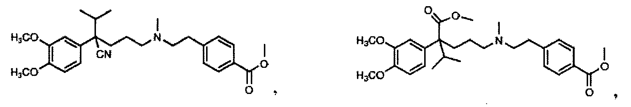

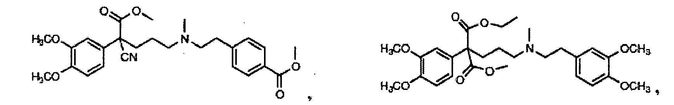

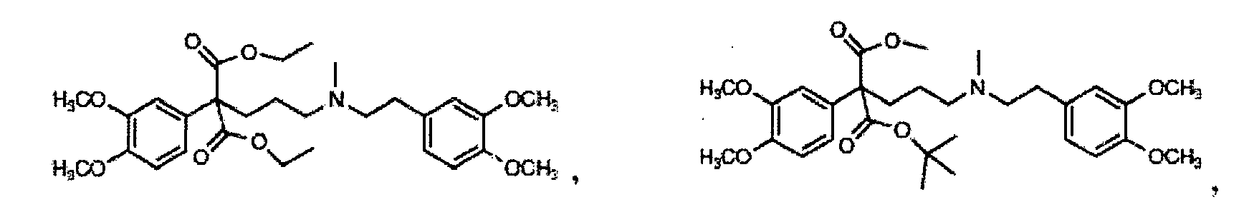

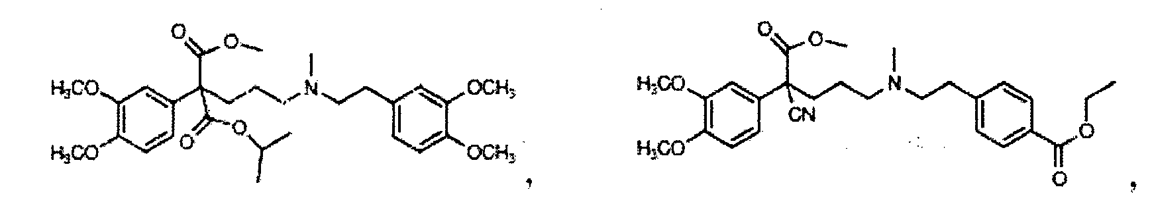
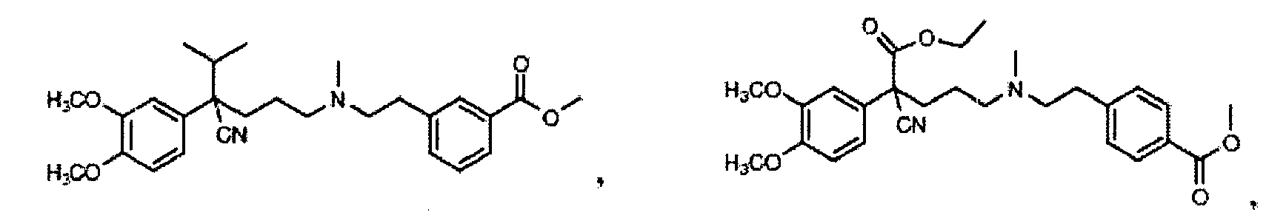
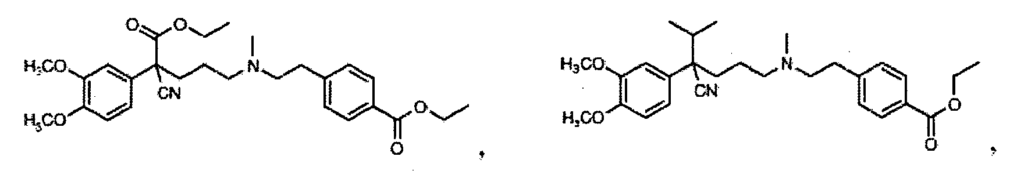
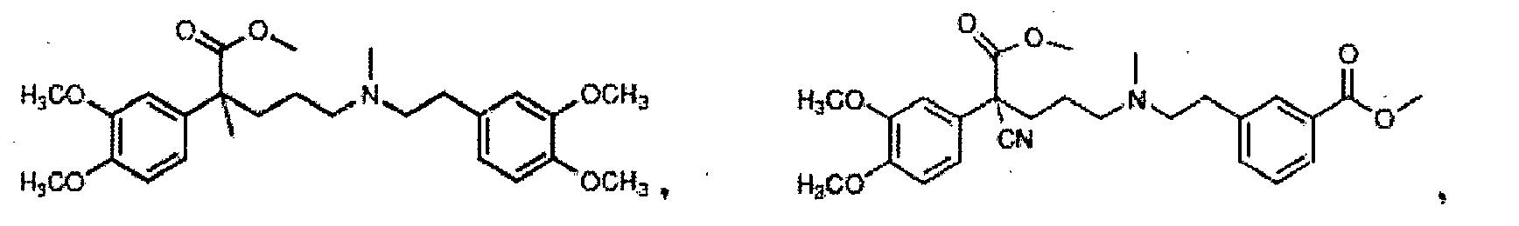
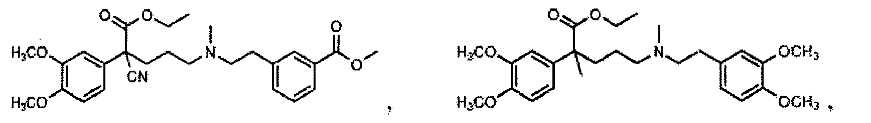
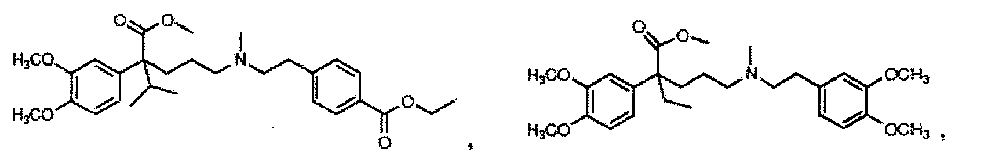
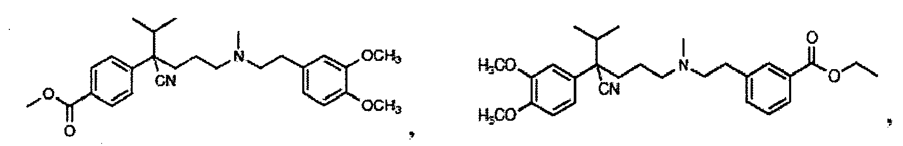
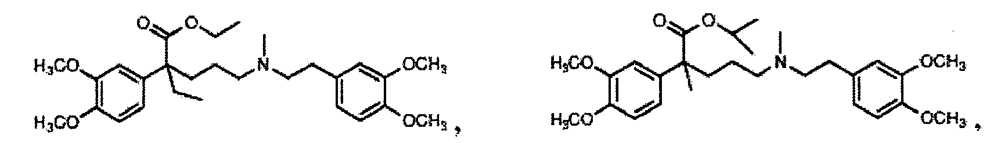

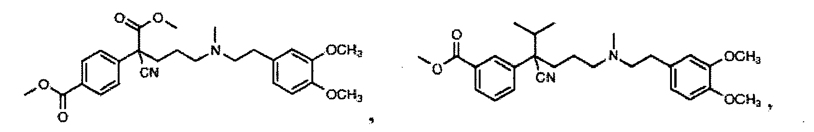

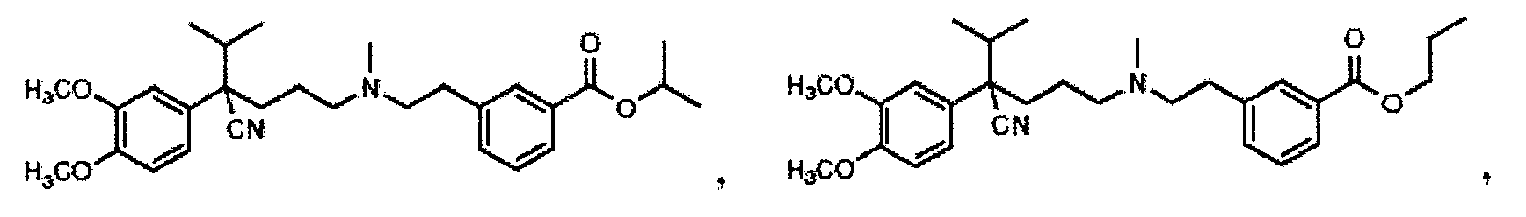

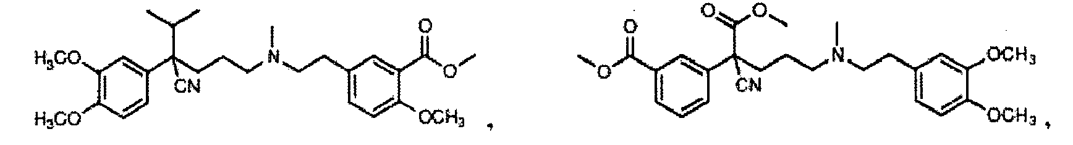
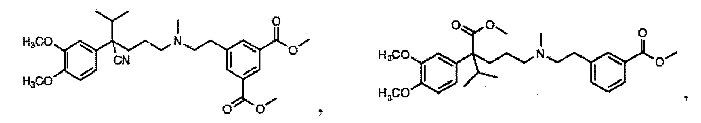
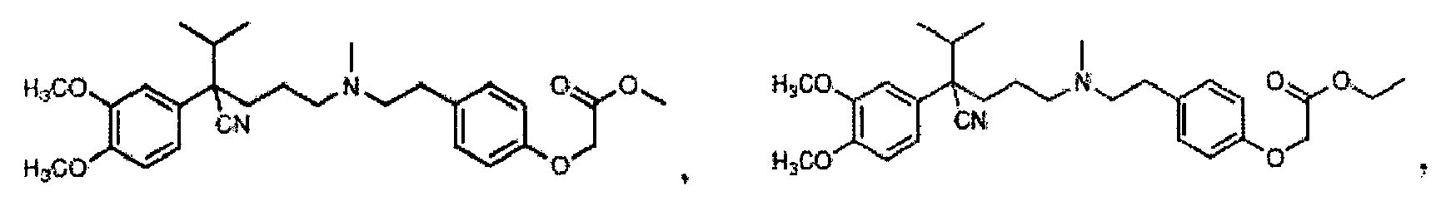
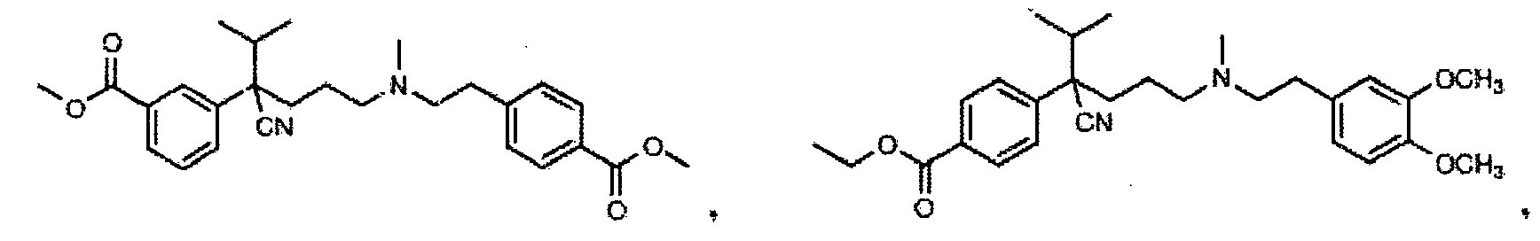
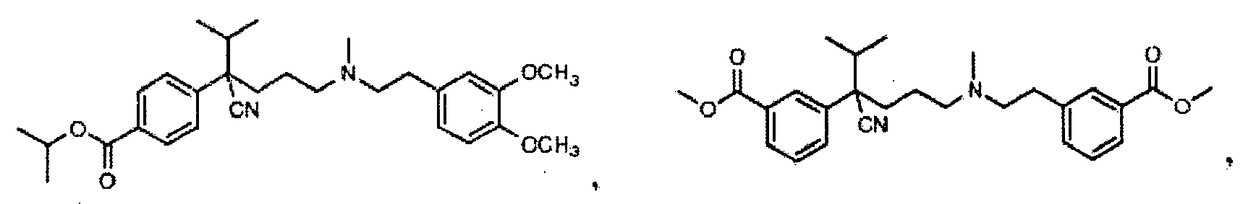
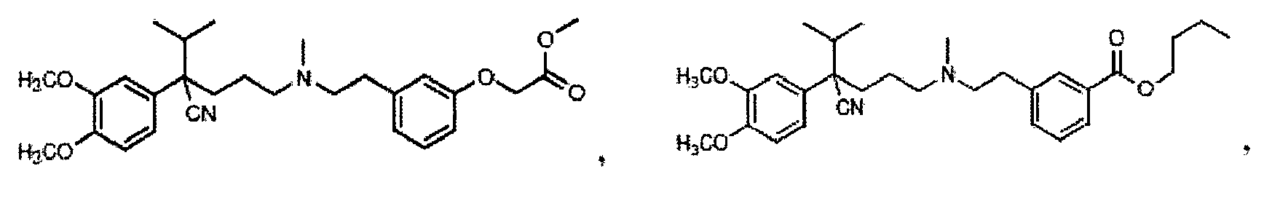
ir

4. Farmacinė kompozicija pagal 3 punktą, kur minėtas junginys yra

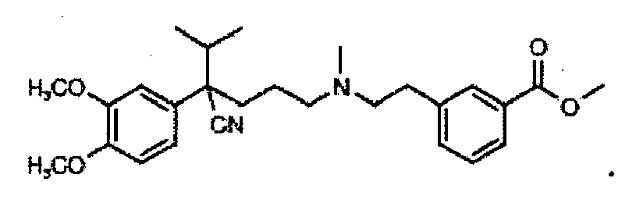

5. Farmacinė kompozicija pagal 3 punktą, kur minėtas junginys yra pasirinktas iš grupės, susidedančios iš

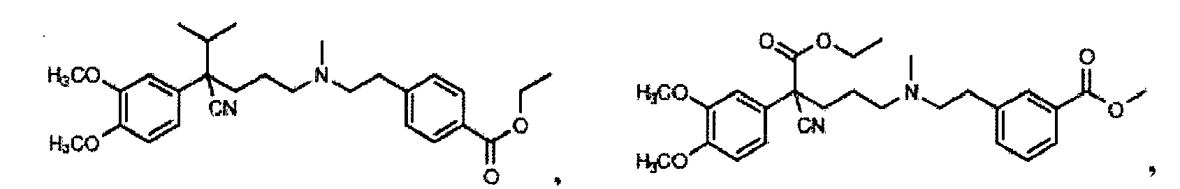

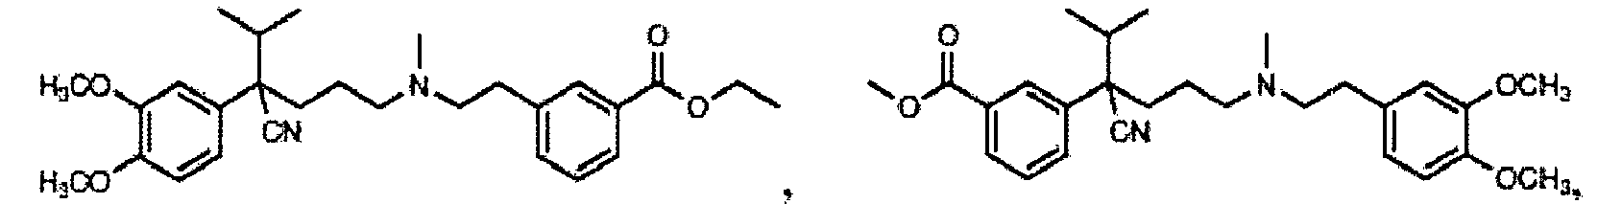

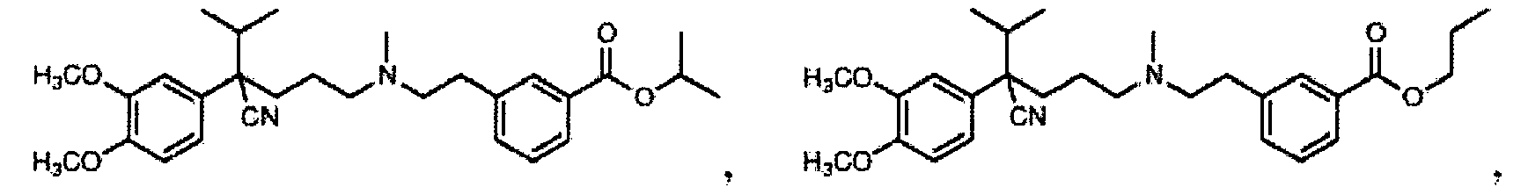

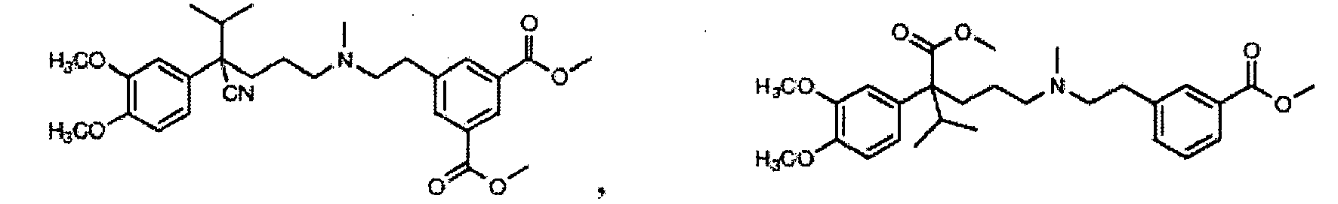
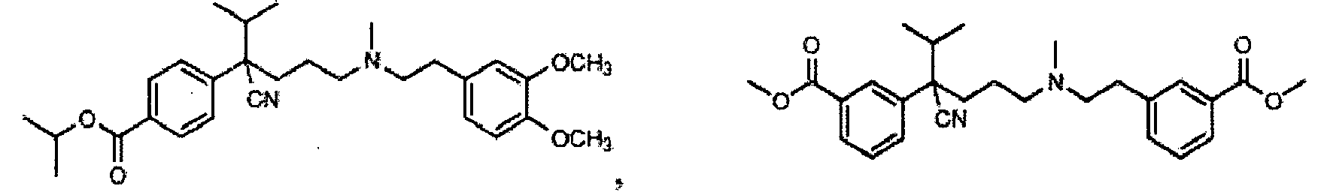
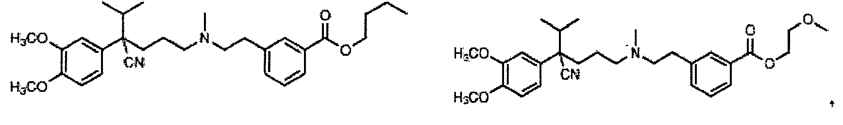
ir
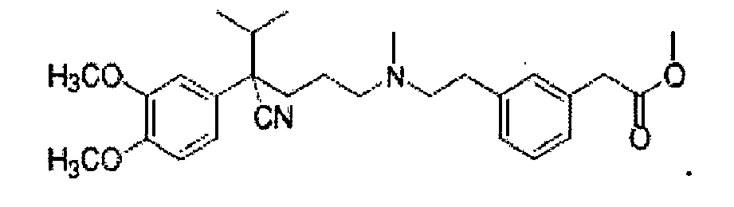

6. Farmacinė kompozicija pagal bet kurį iš 1-5 punktų, kur minėtos farmacinės kompozicijos veikimo laikas yra nuo mažiau nei 1 minutė iki mažiau nei 60 minučių.

7. Farmacinė kompozicija pagal 6 punktą, kur minėtos farmacinės kompozicijos veikimo laikas yra nuo mažiau nei 1 minutė iki mažiau nei 30 minučių.

8. Farmacinė kompozicija pagal bet kurį iš 1-7 punktų, kur minėta farmacinė kompozicija yra sudaryta gydymui būklių, pasirinktų iš grupės, susidedančios iš:
- širdies išeminės būklės;
- širdies aritmijos;
- hipertenzinės krizės teikiant skubią medicinos pagalbą;
- hipertenzijos prieš chirurginę operaciją, operacijos metu arba po operacijos;
- nutrūkusios tėkmės fenomeno po reperfuzijos; ir
- ligos, susijusios su sumažinta skeleto raumenų kraujotaka.

9. Rinkinys, apimantis:
(a) farmacinę kompoziciją pagal bet kurį iš 1- 7 punktų; ir
(b) farmacinės kompozicijos (a) vartojimo instrukcijas gydymui būklių, pasirinktų iš grupės, susidedančios iš:
- širdies išeminės būklės;
- širdies aritmijos;
- hipertenzinės krizės teikiant skubią medicinos pagalbą;
- hipertenzijos prieš chirurginę operaciją, operacijos metu arba po operacijos;
- nutrūkusios tėkmės fenomeno po reperfuzijos; ir
- ligos, susijusios su sumažintu skeleto raumenų kraujotaka.

10. Junginio pagal bet kurį iš 1-7 punktų arba jo farmaciniu požiūriu priimtinos rūgšties pridėjimo druskos arba jo bet kurio enantiomero arba diastereomero, arba jo farmacinės kompozicijos terapiškai veiksmingas kiekis, skirtas gydyti pacientų, kuriems tai reikalinga:
(a) širdies išeminę būklę, optimaliai stabilią stenokardiją, nestabilią stenokardiją arba vazospazminę stenokardiją;
(b) širdies aritmiją, ypatingai prieširdžių virpėjimą, prieširdžių plazdėjimą, paroksizminę supraventrikulinę tachikardiją (PSVT), per ankstyvas prieširdžių, mazgų arba skilvelių depoliarizacijas, prieširdžių tachikardiją, skilvelių tachikardiją, skilvelių virpėjimą arba torsades de pointes;
(c) hipertenzinę krizę teikiant skubią medicinos pagalbą;
(d) hipertenziją prieš chirurginę operaciją, operacijos metu arba po operacijos;
(e) nutrūkusios tėkmės fenomeną po reperfuzijos; ir
(f) ligą, susijusią su sumažinta skeleto raumenų kraujotaka, ypatingai Reinaudo fenomeną arba protarpinį šlubavimą,
kur minėtas gydymas apima minėto junginio skyrimą pacientui.

11. Rinkinys pagal 9 punktą, kur:
kai minėta būklė yra širdies išeminė būklė arba širdies aritmija, minėtas skyrimas apima skyrimą po liežuviu, per burną, per odą, į nosį arba inhaliavimu; arba
kai minėta būklė yra hipertenzinė krizė teikiant skubią medicinos pagalbą, minėtas skyrimas apima skyrimą po liežuviu, per burną, per odą, į nosį, inhaliavimu arba parenteralinį skyrimą, optimaliai minėtas parenteralinis skyrimas yra intraveninis skyrimas; arba
kai minėta būklė yra hipertenzija prieš chirurginę operaciją, operacijos metu arba po operacijos arba nutrūkusios tėkmės fenomenas po reperfuzijos, minėtas skyrimas apima parenteralinį skyrimą, optimaliai intraveninį skyrimą; arba
kai minėta būklė yra liga, susijusi su sumažinta skeleto raumenų kraujotaka, minėtas skyrimas apima skyrimą po liežuviu, per burną, per odą, į nosį, inhaliavimu, arba topinį skyrimą.

